Expo 2015 – Castelli d’Irpinia per promuovere il turismo in Campania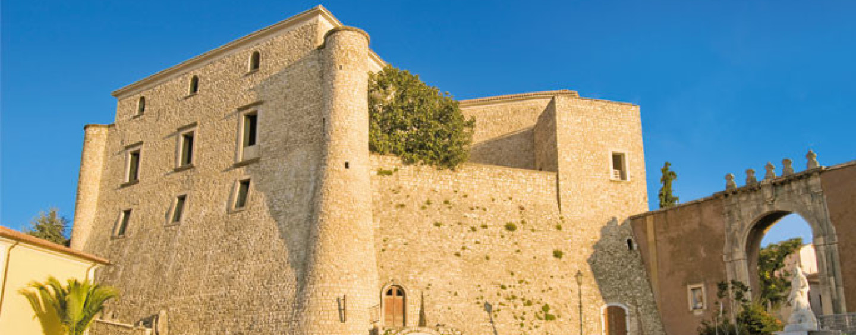

Mostrare il patrimonio culturale dell’Irpinia e proporre gli itinerari turistici di una terra tutta da scoprire. Nasce con questo obiettivo Castelli d’Irpinia che, dal 22 al 28 giugno, sarà presente a Milano all’interno di Expo 2015, nel padiglione Rosso.
Progetto internazionale con un marchio registrato, Castelli d’Irpinia promuove la valorizzazione turistica e culturale della zona campana e, caso unico, ha censito ottantanove aree legate alla presenza di edifici storici, dividendole tra castelli, borghi medievali, borghi e villaggi, torri, ruderi, monumenti religiosi, parchi archeologici, musei e palazzi.L’immenso patrimonio storico artistico così ottenuto è stato raccolto all’interno di un catalogo tradotto in varie lingue, compreso il giapponese, che comprende itinerari e pacchetti turistici e che viene proposto ai visitatori proprio in questi giorni di permanenza in Expo. Comuni partner dell’iniziativa sono Lapio, Lauro, Luogosano, Manocalzati, Melito Irpino, Montemiletto, Pietradefusi, Prata, Savignano Irpino, Taurasi, Tufo, Zungoli.
“L’esposizione universale rappresenta un momento molto importante per il nostro territorio, vogliamo mettere in mostra tutte le aree storiche ancora in parte sconosciute e i tanti castelli, alcuni di essi di proprietà privata ma visitabili” spiega Tina Rigione, ideatrice e proprietaria del marchio ‘Castelli d’Irpinia’, da oltre trent’anni impegnata in eventi di promozione culturale nei comuni irpini.All’interno del padiglione Rosso, insieme alla possibilità di sfogliare il catalogo e conoscere i pacchetti turistici proposti per l’occasione, i visitatori potranno ammirare anche una mostra fotografica dedicata, naturalmente, alle bellezze irpine.

